操作统计信息查询
修订记录
2018-12-8 杨上德 | Init

Story编号和名称
操作统计信息查询

Story价值和功能介绍
SequoiaDB 当前命令的执行结果，通常只是简单地返回成功，或在出错的情况下，包含错误码和简要的错误信息。但在有些情况下，用户对执行的结果没有明确的感知，如一个 update 或 delete在返回后，有可能有一条或多条数据变更，也有可能没有数据变更。这其中可能由于用户输入的信息错误，而没有达到预期的数据变更目的。用户需要进行额外的查询来进行验证。
因此，针对单个操作提供统计信息的查询能力，可以让用户更方便地了解到操作的执行详情及结果。

Story 对外功能接口描述

统计信息结构
当前统计信息主要针对记录的写操作，统计对象主要是记录的变更数量。无论是在操作成功还是失败的情况下，都可以查询到。
成员 | 类型 | 必选 | 说明
Statistic | BSON | 否 | 操作统计信息，具体统计项随操作类型变化
Write | BSON | 否 | 写操作统计信息
Write.nInserted | INT32 | 是 | 插入成功的记录数
Write.nMatched | INT32 | 是 | 匹配成功的记录数
Write.nModified | INT32 | 是 | 更新成功的记录数，对于未产生任何变化的更新不计数，例如{a:1}更新至{a:1}
Write.nRemoved | INT32 | 是 | 删除成功的记录数
返回统计信息的操作包括：
- insert
- bulk insert
- update
- upsert
- delete

接口变更
驱动提供接口getLastStatistic 供用户获取统计信息，调用成功时，统计信息对象被拷贝到出参 statObj 中。
C 驱动
INT32 sdbGetLastStatistic( sdbConnectionHandle cHandle, bson *statObj ) ;

C++ 驱动
virtual INT32 getLastStatistic( bson::BSONObj &statObj ) = 0 ;

其它驱动均添加类似接口。

sdb shell也提供类似接口，以 BSON 对象的形式返回统计信息对象。对于无统计信息的操作，无返回值。
getLastStatistic()

Story约束和依赖
- 服务端依赖当前的监控逻辑，在其基础上实现操作级的监控，以提取统计信息。
- 消息请求与应答，依赖当前的消息处理机制，实现消息的封装与解析，在其基础上增加对统计信息的发送与解析逻辑。

Story 简单设计
由于需要在节点间以及节点与驱动之间传递统计信息，因此涉及到消息的变更，增加新功能需要保证协议向后兼容。

相关模块架构图
本 Story 不涉及架构变更。

关键设计

消息结构变更
当前在节点间及节点与驱动之间传递的写操作应答消息，可以分成两大类：
- 除应答消息头外，不包含额外内容：如insert/update/delete成功的情况
- 除应答消息头外，还包含除加的数据（BSON 对象的形式，并在消息头中包含对象个数）：如insert/update/delete失败的情况，可以捎带错误信息。
因此，当前对写操作应答消息的处理逻辑一般是：
- 如果操作成功，那么如果有附带数据，就当作正常数据使用
- 如果操作失败，那么如果有附带数据，就将其转换为错误对象进行返回或由相关的函数处理。
为了保持向后兼容，这一部分的结构保持不变，但在后面追加统计信息的对象。因此，在操作成功的情况下，在应答消息头后加上统计信息对象，消息结构变化如下：
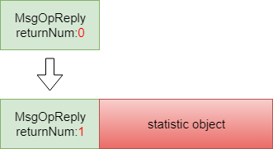
图1 操作成功应答消息变更
在操作失败的情况下，在错误信息对象的后面，追加统计信息对象，消息结构变化如下：

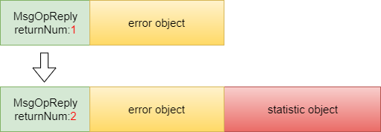
图2 操作失败应答消息变更

数据节点上的统计信息生成及发送

信息收集
数据节点上对于记录的写操作，成功的情况下，除应答消息头外，额外信息，在出错的情况下一般也是如此。
为了能返回操作统计信息，在数据节点上需要增加一个操作级别的监控，用来统计记录变更信息。
当前在数据节点上，已经有若干个级别的统计信息监控，包括 DB 级（monDBCB）和会话级（monAppCB）的。
monAppCB当前是挂在 eduCB上，为了获取一次操作的数据变更信息，只需要使用操作前后的会话级监控信息作差值即可。由于在出错的情况下也需要返回错误信息，在数据节点上需要增加一个操作状态，将统计信息及错误信息以两个独立 BSON 结构整合到其中。

信息存储
操作的统计信息只面向一次操作，其生命周期也只是单次操作。在操作应答消息发送完成后，统计信息即可销毁。因此，将操作信息保存在会话结构上，每次操作之前对统计信息对象进行重置，然后对当前的新的操作进行统计。

信息发送
当前的消息应答框架中，已经具备了在应答中携带数据的能力，只需要操作给它提供应答数据即可。框架以一个 context buffer来引用数据，因此，将统计信息以 BSON 对象的结构准备好，然后使用这个 context buffer 引用即可。

协调节点上的信息聚合
在分布式环境下，协调节点可能将一个写操作命令下发到多个数据组上执行，然后再对各组返回的结果进行聚合之后再返回给客户端。对于这里讨论的几种写操作，当前在操作成功的情况下，协调节点只关注其返回码。增加统计信息后，协调节点则需要聚合各相关数据组的应答数据，将其整合到一个应答消息中返回客户端。整合之后的消息也如图 1 及图 2 所示。聚合过程中，将各组上的数据变理量累加起来放在统计信息对象中，而如果有出错的情况，则按现在的框架，错误信息会被整合到应答消息的错误对象中，这部分保持不变。
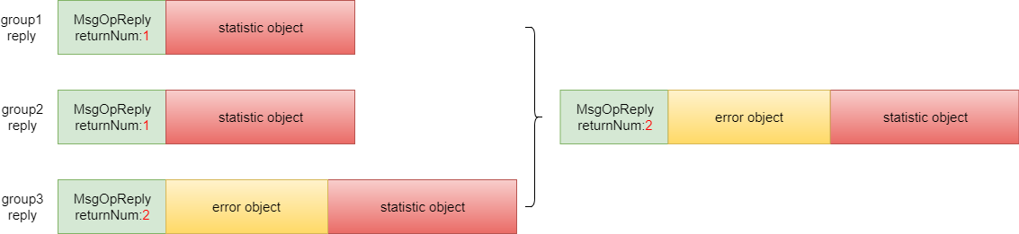

驱动端统计信息处理

提取
驱动端当前的命令执行逻辑都是：解析用户命令 构造请求消息 发送消息到服务端 解析应答消息并对结果进行处理。在增加操作统计信息后，前三个阶段均不受影响，只在最后一个阶段中需要对统计信息进行处理。
当前的应答消息解析框架中，已经具备了解析应答消息中附带数据的能力。当服务端返回错误的时候，会将消息头后的第一个 BSON 对象解析为错误对象。如前面消息变更部分所述，这一部分保持不变，但在后面追加统计信息对象。因此，在驱动中，对本次功能涉及到的写操作，在其处理逻辑中，增加对统计信息的提取和处理能力：当操作成功时，提取应答消息头后紧接着的 BSON 对象为统计信息对象；当操作出错时，提取消息头后的第二个 BSON对象为统计信息对象。

存储与查询
由于要通过 getLastStatistic() 接口来返回结果，而不是在操作接口中直接返回，因此需将统计信息暂存，以供操作完成后查询。由于驱动接口本身只能是串行调用，因此，只需要保存指向应答消息中的统计对象的指针即可。在查询统计信息时，直接将该指针指向的内容转换成 BSON 对象以使用即可。

进度评估跟踪
汇总信息
总工作量（KLOC） |  | 0.8 | 开发周期（人天） |  | 10
开始时间 |  | 2018.12.19 | 结束时间 |  | 2018.12.30
周计划
时间（第X周） | 计划 |  |  | 完成情况
第一周 | 完成数据节点、协调节点编码
第二周 | 完成驱动及客户端编译及测试

遗留问题
说明：该特性中暂时未彻底解决或有待改进优化的问题
编号 | 标题 | 描述

验收测试用例
用例编号 | 用例名称 | 用例操作步骤 | 期望结果

Checklist
检查项 | 结论  （NA/N/Y） | 备注
代码是否全部提交SVN，且符合代码规范
原有用例是否全部通过
Story文档是否更新
验收用例是否全部通过
资料是否变更
接口和设计是否通过评审
相关驱动是否变更或添加
周边关联产品或模块是否通知
sdb shell帮助信息是否更新

